Danh sách mã lỗi

Dưới đây là danh sách các mã lỗi có thể gặp trong quá trình sử dụng DNSE API Lightspeed.
OpenAPI Service
Http_code | Code | Message | Description
200 | OA-000 | OK | Thành công
200 | OA-001 | Your request is being processed | Hệ thống đang xử lý yêu cầu, vui lòng chờ thực hiện
400 | OA-100 | Invalid input | Thiếu một hoặc nhiều tham số bắt buộc, kiểm tra thông tin cụ thể trả về trong phản hồi
401 | OA-101 | Unauthorized | Yêu cầu chưa được cấp phép thực thi, vui lòng kiểm tra lại thông tin xác thực.
404 | OA-102 | Forbidden: You do not have permission to perform this action | Không có quyền thực hiện yêu cầu này
429 | OA-103 | Too many requests | Vượt quá số lượng yêu cầu được phép thực hiện. Hệ thống đã chạm ngưỡng rate limit, vui lòng giảm tần suất gửi request hoặc thử lại sau.
500 | OA-104 | Internal server error | Lỗi hệ thống tạm thời, vui lòng thử lại sau
409 | OA-105 | Resource already exists | Tài nguyên đã tồn tại, kiểm tra thông tin cụ thể trả về trong phản hồi
404 | OA-106 | Resource not found | Không tìm thấy tài nguyên, kiểm tra lại endpoint hoặc APIkey
400 | OA-107 | Missing required field | Thiếu trường thông tin bắt buộc trong body request
400 | OA-200 | OTP verification required for this account | Tài khoản cần xác thực OTP để thực hiện chức năng này
400 | OA-201 | Invalid signature | Chữ ký không khớp với thông tin truyền lên, kiểm tra lại tham số và quy trình tạo chữ ký
404 | OA-402 | API route not found | Endpoint không hợp lệ hoặc không khả dụng, kiểm tra lại đường dẫn hoặc cấu hình định tuyến
404 | OA-403 | Configuration not found | Không tìm thấy cấu hình trong hệ thống
401 | OA-600 | Invalid API key | API Key không hợp lệ hoặc đã bị xóa, vui lòng kiểm tra lại
400 | OA-601 | API key is required | Bắt buộc phải truyền API Key trong header của request
404 | OA-602 | API key not found | APIKey không tồn tại, vui lòng kiểm tra lại thông tin
401 | OA-603 | API key is inactive | API Key không hợp lệ hoặc đã bị xóa, vui lòng kiểm tra lại
500 | OA-604 | Failed to generate listen key | Lỗi khi tạo listen key, vui lòng thử lại sau
412 | OA-605 | Exceeded maximum listen key limit | Đã đạt giới hạn tối đa tạo Listen Key
400 | OA-607 | Invalid request | Cấu trúc hoặc tham số trong request không hợp lệ. Vui lòng kiểm tra lại theo tài liệu hướng dẫn
Trading Services
code | Description
ACCOUNT_HAS_DEBIT_BALANCE | Tiểu khoản đang có dư nợ
ACCOUNT_MISSING | Không tìm thấy thông tin tiểu khoản
ACCOUNT_STATUS_NOT_ACTIVE | Tài khoản không ở trạng thái hoạt động
ADVANCE_AMOUNT_BELOW_MIN_AMOUNT | Số tiền ứng nhỏ hơn số tối thiểu
ALREADY_REGISTER_MARGIN_ACCOUNT | Tài khoản đã được đăng ký margin
CAN_NOT_CANCEL_ATO_ORDER | Không thể huỷ lệnh ATO
CAN_NOT_CANCEL_MARKET_ORDER | Không thể huỷ lệnh thị trường
CAN_NOT_CANCEL_PENDINGNEW_ORDER_IN_OPEN_SESSION | Không thể huỷ lệnh chờ gửi trong phiên liên tục
CAN_NOT_CANCEL_THAT_ORDER_ON_THIS_SESSION | Phiên không cho phép huỷ lệnh
CAN_NOT_PLACE_ODD_LOT_CROSS_ORDER_ON_THIS_SESSION | Không thể đặt lệnh thoả thuận lô lẻ trong phiên này
CAN_NOT_PLACE_ODD_LOT_ORDER_ON_SPECIAL_SYMBOL | Không thể giao dịch lô lẻ với mã này
CAN_NOT_PLACE_ORDER_ON_AOM_HALTED_SYMBOL | Không thể đặt lệnh trong phiên GD thỏa thuận
CAN_NOT_PLACE_ORDER_ON_HALTED_SYMBOL | Chưa bắt đầu phiên GD lô lẻ/ mã bị ngừng GD
CAN_NOT_PLACE_ORDER_ON_SUSPENDED_SYMBOL | Mã chứng khoán đã bị cấm giao dịch
CAN_NOT_PLACE_ORDER_ON_THIS_SESSION | Không thể đặt lệnh trong phiên này
CAN_NOT_PLACE_ORDER_ON_UNLISTED_SYMBOL | Mã hiện không có trên sàn chứng khoán
CAN_NOT_PLACE_ORDER_WITH_QUANTITY_GREATER_THAN_CURRENT_ROOM | Không thể đặt lệnh với khối lượng lớn hơn room nước ngoài còn lại
CAN_NOT_PLACE_ORDER_WITH_THAT_ORDER_TYPE_ON_ATC_SESSION | Không thể đặt loại lệnh này trong phiên ATC
CAN_NOT_PLACE_ORDER_WITH_THAT_ORDER_TYPE_ON_ATO_SESSION | Không thể đặt loại lệnh này trong phiên ATO
CAN_NOT_PLACE_ORDER_WITH_THAT_ORDER_TYPE_ON_BEGIN_OF_DAY_SESSION | Không thể đặt loại lệnh này trong phiên đầu ngày
CAN_NOT_PLACE_ORDER_WITH_THAT_ORDER_TYPE_ON_INTERMISSION_SESSION | Không thể đặt loại lệnh này trong phiên nghỉ trưa
CAN_NOT_PLACE_ORDER_WITH_THAT_ORDER_TYPE_ON_OPEN_SESSION | Không thể đặt loại lệnh này trong phiên Liên tục
CAN_NOT_PLACE_ORDER_WITH_THAT_ORDER_TYPE_ON_RUN_OFF_SESSION | Không thể đặt loại lệnh này trong phiên Khớp lệnh thoả thuận
CAN_NOT_PLACE_ORDER_WITH_THIS_SYMBOL_TYPE | Không thể đặt lệnh với loại mã chứng khoán này
CAN_NOT_PLACE_PLO_ORDER_WITHOUT_MATCHED | Không thể đặt lệnh PLO với mã chưa được khớp trong phiên
CAN_NOT_REPLACE_PLO_ORDER | Không thể thay lệnh PLO
CAN_NOT_REPLACE_THAT_ORDER_ON_THIS_SESSION | Không thể đặt lệnh này trong phiên hiện tại
CANCEL_ORDER_NOT_ALLOW | Hệ thống không cho phép huỷ lệnh
CANCELLED_BY_RIGHTS_EVENT | Hết hiệu lực do mã có sự kiện quyền
CANNOT_CANCEL_THE ORDER_IN_THE_ATO_SESSION | Không thể huỷ lệnh trong phiên ATO
CANNOT_PLACE_OPPOSITE_ORDER | Không thể đặt lệnh đối ứng
CANNOT_PLACE_OPPOSITE_ORDER_IN_THIS_SESSION | Không thể đặt lệnh đối ứng trong phiên này
CANNOT_PLACE_ORDER_IN_THE_CLOSED_SESSION | Không thể đặt lệnh trong phiên đóng cửa
CHANGE_REQUEST_IS_NOT_VALID | Yêu cầu cập nhật không hợp lệ
CLOSE_DEAL_ERROR | Deal đang chờ đóng
CLOSE_DEAL_ERROR_SESSION_NOT_ALLOW_TO_CANCEL | Đóng deal thất bại do phiên không cho phép huỷ lệnh
CLOSE_DEAL_ERROR_WHEN_CANCEL_ORDER | Đóng deal thất bại do không huỷ được lệnh
CO-ORD-006 | Lệnh không hợp lệ
CO-ORD-008 | Mã chứng khoán không hợp lệ
CO-ORD-013 | Lệnh không được phép huỷ
CW_TRADING_NOT_ALLOWED__ON_MARGIN_ACCOUNT | Không được phép giao dịch chứng quyền bằng tài khoản Margin
DEAL_ID_NOT_VALID | Thông tin DealId không hợp lệ
DEAL_IS_BEING_CLOSED | Deal đang chờ đóng
DEAL_IS_BEING_EXECUTED_BY_PNL_CONFIG | Deal đang có lệnh chốt lời/ cắt lỗ
DEAL_IS_BEING_LIQUIDATED | Deal đang bị bán xử lý
DEAL_NOT_FOUND | Không tìm thấy Deal
EDIT_ORDER_INVALID_SESSION | Không thể sửa lệnh ngoài phiên liên tục
EDIT_ORDER_QUANTITY_NOT_ENOUGH | Khối lượng sửa không hợp lệ
EDIT_ORDER_TIMEOUT | Quá thời gian phản hồi yêu cầu huỷ lệnh
EMAIL_NOT_FOUND | Không tìm thấy địa chỉ email
EOD_ERROR | Lỗi xử lý cuối ngày
EXCEED_ACCOUNT_BALANCE | Vượt quá số tiền có thể rút
EXCEED_ADVANCE_AMOUNT | Vượt quá số tiền có thể ứng
EXCEED_MAX_WITHDRAW | Vượt quá số tiền có thể rút
EXCEED_WITHDRAW_AMOUNT | Vượt quá số tiền có thể rút
EXCEED_WITHDRAW_LIMIT | Vượt quá hạn mức rút tiền trong ngày
EXCEEDING_ADVANCEABLE_AMOUNT | Vượt quá số tiền có thể ứng.
EXPIRED | Hết hiệu lực do quá thời gian kích hoạt lệnh
EXPIRED_CW | Chứng quyền hết hạn
EXTERNAL_COMPARE_ERROR | Lỗi so sánh từ hệ thống ngoài
HAS_PENDING_WITHDRAW | Đang có giao dịch rút tiền chờ xử lý. Vui lòng thử lại sau
INPUT_FORMAT_INVALID | Định dạng dữ liệu đầu vào không hợp lệ
INPUT_MISSING | Không tìm thấy dữ liệu đầu vào
INTERNAL_COMPANY_PERSON_BLOCK | Bạn là người nội bộ, người liên quan. Vui lòng công bố thông tin trước khi giao dịch hoặc liên hệ Tổng đài 0247 1089 234 để được hỗ trợ
INTERNAL_COMPANY_PERSON_DEFAULT_LIMIT | Vui lòng công bố thông tin trước khi GD
INTERNAL_COMPARE_ERROR | Lỗi so sánh từ hệ thống
INVALID_EXTERNAL_COMPARE_STATUS | Trạng thái so sánh ngoài hệ thống không hợp lệ
INVALID_IDENTIFICATION | Thông tin CCCD/MST trên USB không khớp thông tin tài khoản đang đăng nhập
INVALID_INPUT | Số tiền nhập không hợp lệ
INVALID_INTERNAL_COMPARE_STATUS | Trạng thái so sánh trong hệ thống không hợp lệ
INVALID_MAX_WITHDRAW | Tiền còn lại không đủ trả phí QLTS. Vui lòng chọn rút tất cả
INVALID_MIN_DEPOSIT | Không đủ tiền nộp cọc tối thiểu
INVALID_ORDER_SIDE | Loại Mua/Bán không hợp lệ
INVALID_ORDER_TYPE_FOR_THIS_SESSION | Loại lệnh không hợp lệ trong phiên này
INVALID_PAYMENT_AMOUNT | Vượt quá số tiền hiện có
INVALID_PRICE_LOT | Giá đặt không hợp lệ
INVALID_QUANTITY | Khối lượng không hợp lệ
INVALID_QUANTITY_LOT | Khối lượng đặt không hợp lệ
INVALID_SECURITY_TYPE | Loại chứng khoán không hợp lệ
INVALID_SENDING_SUBACCOUNT | Số tiểu khoản chuyển không đúng hoặc trạng thái đang không hoạt động!
INVALID_SYMBOL | Mã chứng khoán không hợp lệ
INVALID_TO_SUBACCOUNT | Tiểu khoản nhận không hợp lệ hoặc không hoạt động
LOAN_PACKAGE_NOT_FOUND | Không tìm thấy thông tin gói vay
LOGIN_BLOCKED | Không thể đăng nhập do đã thực hiện quá nhiều lần. Vui lòng thử lại sau 5 phút.
MARGIN_BASKET_NOT_FOUND | Không tìm thấy rổ vay của mã chứng khoán
MARKET_SESSION_UNDEFINED | Thông tin phiên không xác định
NO_TRANSFER_CROSS_CUSTODY | Không được chuyển tiền khác số lưu ký
NOT_ALLOW_TO_UPDATE_PNL_CONFIG | Có lệnh chốt lời/ cắt lỗ đã kích hoạt
NOT_ELIGIBLE_FOR_CHANGE_REQUEST | Tính năng chưa hỗ trợ với tài khoản của bạn!
NULL_SYMBOL | Mã chứng khoán không được để trống!
ORDER_IS_DONE | Không thể sửa lệnh vì lệnh đã bị huỷ
ORDER_STATUS_REJECTED | Không thể thực hiện thao tác với trạng thái lệnh hiện tại
ORDER_TYPE_INVALID | Loại lệnh không hợp lệ
PLACE_ORDER_NOT_ALLOW | Hệ thống không cho phép đặt lệnh
PP0_EXCEED | Vượt quá KL được giao dịch
PRICE_INVALID | Giá không hợp lệ
PRICE_MUST_GREATER_THAN_OR_EQUAL_TO_FLOOR_PRICE | Giá phải nằm trong khoảng trần sàn
PRICE_MUST_LESS_THAN_OR_EQUAL_TO_CEILING_PRICE | Giá phải nằm trong khoảng trần sàn
QMAX_EXCEED | Vượt quá khối lượng mua/bán được giao dịch
QUANTITY_INVALID | Khối lượng không hợp lệ
REFERRAL_CODE_INVALID | Mã giới thiệu không hợp lệ
REQUEST_OTP_TOO_FAST | Yêu cầu gửi OTP quá nhiều, vui lòng đợi sau 30s
SEND_OTP_ERROR | Có lỗi xảy ra khi gửi OTP
SMART_OTP_ALREADY_REGISTERED | Tài khoản đã đăng ký Smart OTP.
STOCK_PRICE_UNDEFINED | Giá cổ phiếu không được xác định
SYMBOL_MISSING | Không tìm thấy thông tin mã
SYMBOL_NOT_EXIST_IN_THE_SYSTEM | Không tồn tại mã chứng khoán trong hệ thống
SYMBOL_NOT_RENEWABLE | Mã chứng khoán không được gia hạn
TIME_BLOCK_IMCASH | Nộp rút cọc phái sinh từ 8h - 16h
TIME_OUT | Quá thời gian phản hồi
TOO_MANY_REQUESTS | Quá nhiều yêu cầu, vui lòng thử lại sau
TRADE_QUANTITY_NOT_ENOUGH | Vượt quá khối lượng được giao dịch
TRADING_HALT | Chứng khoán đang bị tạm ngừng giao dịch
UNAUTHORIZED | Vui lòng đăng nhập để thực hiện
UNVERIFIED_EMAIL | Quý khách vui lòng xác thực Email để đăng ký dịch vụ.
USER_NOT_ACTIVE | Tài khoản đã đóng
VIOLATE_POOL_ROOM | Vượt quá hạn mức cho vay
VIOLATE_POOL_RULE | Hết hạn mức cho vay của Pool
VIOLATE_ROOM_RULE | Hết hạn mức cho vay của Room
WITHDRAW_PPSE_TIMEOUT | Chỉ được phép thực hiện từ 8h00 - 16h00 các ngày giao dịch

Lệnh giao dịch

Vòng đời lệnh
Vòng đời lệnh mô tả các trạng thái mà một lệnh có thể đi qua kể từ lúc bạn gửi yêu cầu đến khi kết thúc.
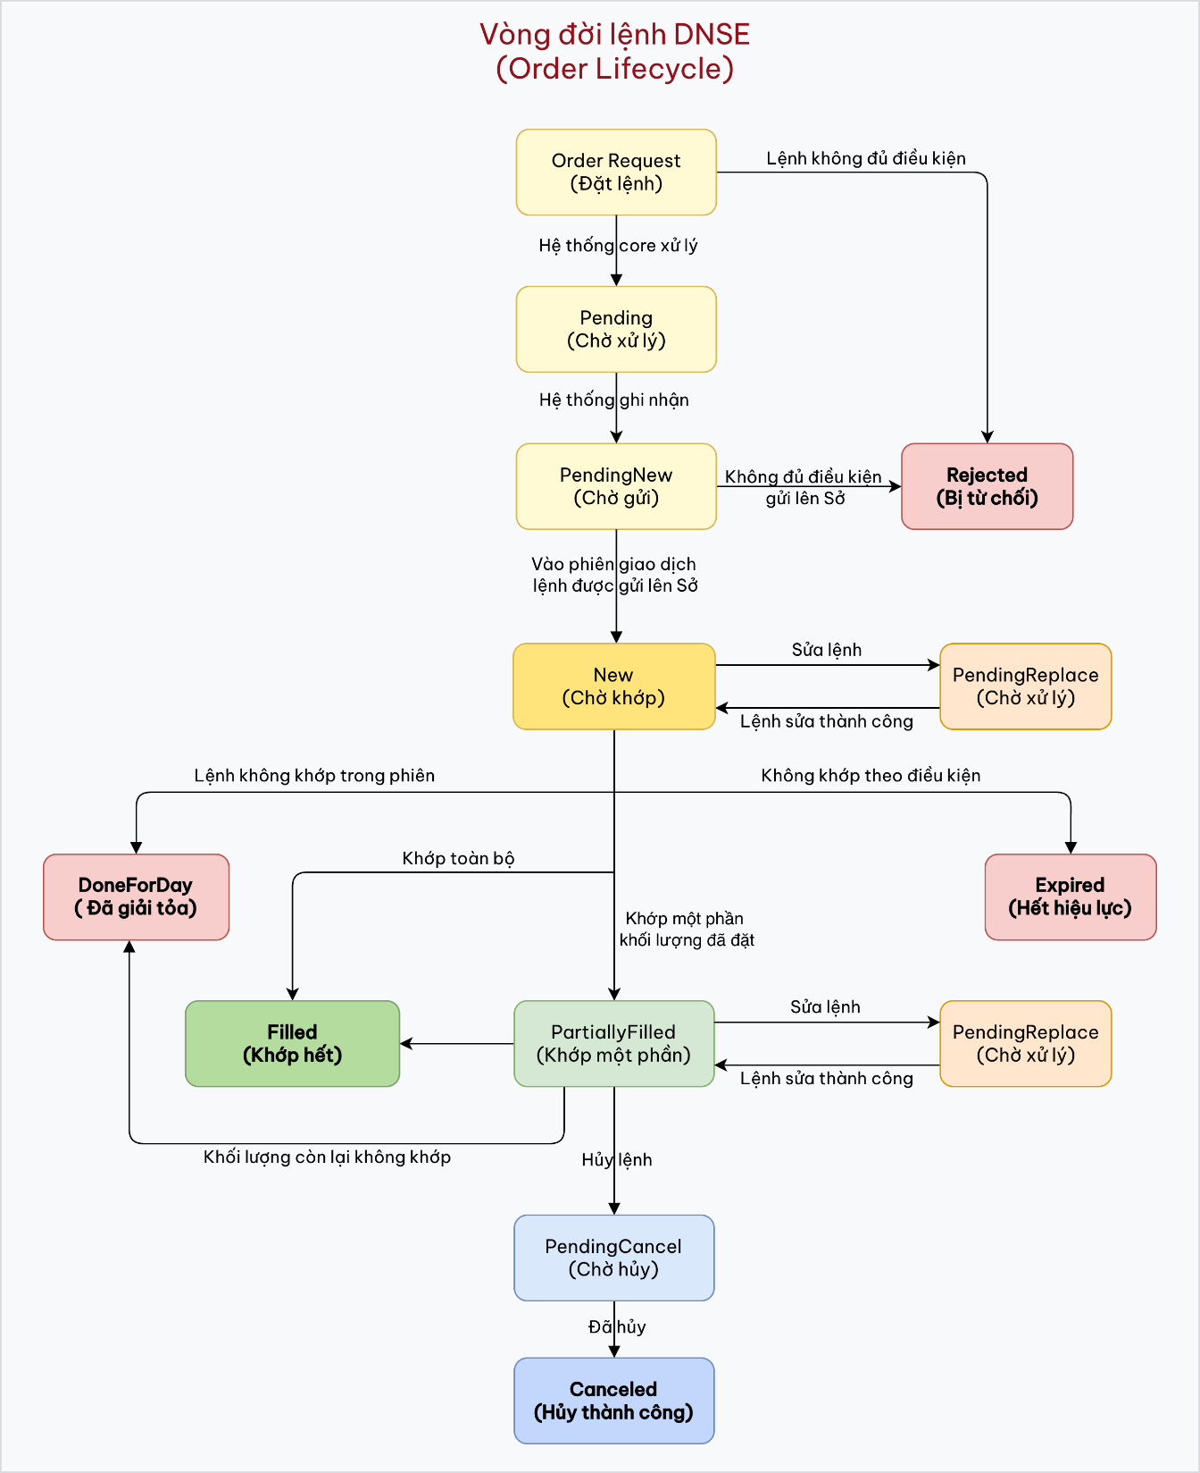
Trạng thái lệnh
Trạng thái | Giải nghĩa | Chú thích
Pending | Lệnh mới được tạo | Lệnh vừa gửi lên hệ thống, đang được kiểm tra và xử lý nội bộ
PendingNew | Lệnh chờ gửi lên Sở | Lệnh hợp lệ và đang chờ gửi lên hệ thống Sở giao dịch
New | Lệnh chờ khớp | Lệnh được Sở ghi nhận và đang chờ khớp theo điều kiện thị trường
PartiallyFilled | Lệnh đã khớp một phần | Một phần khối lượng đã khớp, phần còn lại tiếp tục chờ khớp
Filled | Lệnh khớp toàn bộ | Toàn bộ khối lượng lệnh đã được khớp thành công
PendingReplace | Lệnh chờ sửa | Yêu cầu sửa lệnh được ghi nhận, đang chờ hệ thống/Sở xử lý thay đổi
PendingCancel | Lệnh chờ hủy | Yêu cầu hủy lệnh đang chờ hệ thống/Sở xử lý
Canceled | Lệnh hủy thành công | Lệnh đã được hủy thành công và không còn hiệu lực giao dịch
Rejected | Lệnh bị từ chối | Lệnh không được chấp nhận do không đáp ứng điều kiện (gói vay, sức mua, hạn mức cho vay…)
Expired | Lệnh hết hạn | Lệnh hết hiệu lực do kết thúc phiên hoặc quá thời gian hiệu lực mà chưa được khớp
DoneForDay | Lệnh đã được giải tỏa | Lệnh kết thúc vòng đời trong ngày giao dịch

Đặt lệnh
Dưới đây là các thông tin bắt buộc cần gửi đối với một yêu cầu (Request) đặt lệnh.
- marketType: Phân loại giao dịch
  - STOCK: giao dịch cơ sở
  - DERIVATIVE: giao dịch phái sinh
- orderCategory: Loại lệnh thường trong ngày (NORMAL)
- accountNo: Tiểu khoản giao dịch, được trả trong response Endpoint Tài khoản giao dịch.
- symbol: Mã chứng khoán giao dịch
- loanPackageId: Gói vay giao dịch, xem thêm thông tin về gói vay tại đây.
- side: Chiều mua (NB) hoặc bán (NS)
- orderType: Loại lệnh tương ứng với sàn giao dịch
  - Sàn HOSE: ATO, ATC, LO, MTL
  - Sàn HNX: LO, MTL, MOK, MAK, ATC, PLO
  - Sàn Upcom: LO
- quantity: Khối lượng đặt
  - Khối lượng đặt không vượt quá khối lượng tối đa có thể mua (qmaxBuy)hoặc có thể bán (qmaxSell) trên tiểu khoản giao dịch, người dùng truy vấn thông tin đối với từng mã chứng khoán qua Endpoint /Sức mua, sức bán.
  - Với giao dịch cơ sở, khối lượng đặt là lô chẵn (100,200,...) hoặc lô lẻ (1,2,..99). Khối lượng lẻ lô (101,102,...) là không hợp lệ.
- price: Giá đặt
  - Nếu loại lệnh là LO, giá đặt phải > 0 và phải nằm trong khoảng giá trần sàn của mã chứng khoán tại phiên giao dịch đó.
  - Nếu loại lệnh khác LO, giá đặt truyền lên luôn = 0.
VD Yêu cầu đặt lệnh
{
"method": "POST",
"path": "/accounts/orders",
"query": {
"marketType": "STOCK",
"orderCategory": "NORMAL"
},
"headers": {
"x-api-key": "lB58g6iWzyrNx2EhwwQXeYeoAnkzlaXkJWi",
// APIkey được cấp khi đăng ký dịch vụ
"x-signature": "fjsdhfryt6aaa6c91a8f88b472c9721fde161e0d89df8c",
// Chữ ký số theo thuật toán HMAC SHA256
"trading-token": "7ceef658-9f01-414e-8b3e-faa77bb9061e",
// Token đặt lệnh
"date": "Fri, 16 Jan 2026 07:11:30 +0000"
// Thời gian tạo yêu cầu (UTC)
},
"body": {
"accountNo": "0003979888",
// Số tiểu khoản giao dịch
"symbol": "HPG",
// Mã chứng khoán đặt lệnh
"side": "NB",
// Chiều lệnh giao dịch
"orderType": "LO",
// Loại lệnh giao dịch
"price": 25950,
// Giá đặt
"quantity": 100,
// Khối lượng đặt
"loanPackageId": 5757
// Mã gói vay
}
}
Khi lệnh khớp mua, hệ thống hình thành các Deals (hay còn gọi là danh mục tài sản) theo cặp symbol - loanPackage. Nếu mua cùng mã nhưng khác gói vay → tạo Deal tách biệt (rủi ro được quản trị riêng).
Sửa lệnh
Điều kiện chung:
- Chỉ được sửa lệnh LO trong phiên giao dịch liên tục và áp dụng cho lệnh ở trạng thái Chờ khớp (New) hoặc Đã khớp một phần (PartiallyFilled)
- Giá sửa phải nằm trong biên độ trần sàn của mã chứng khoán vào phiên giao dịch đó.
- Nếu giá hoặc khối lượng sau khi sửa vượt quá sức mua /sức bán cho phép, yêu cầu sửa lệnh sẽ bị từ chối.
Sửa lệnh cơ sở:
- Khi sửa lệnh thành công, hệ thống hủy lệnh hiện tại và đặt lại một lệnh mới với thông tin đã chỉnh sửa.
- Cho phép sửa đồng thời giá và khối lượng.
- Thứ tự ưu tiên của lệnh sau khi sửa sẽ được xác định lại theo thời điểm ghi nhận sửa lệnh thành công.
Sửa lệnh phái sinh:
- Người dùng chỉ được phép sửa hoặc giá hoặc khối lượng trong một yêu cầu.
- Khối lượng sửa phải lớn hơn khối lượng đã khớp (nếu lệnh đã khớp một phần).
- Nếu khối lượng sửa lớn hơn khối lượng ban đầu, thứ tự ưu tiên của lệnh sẽ được thay đổi.
VD Yêu cầu hủy lệnh
{
"method": "PUT",
"path": "/accounts/{account_no}/orders/{order_id}",
"query": {
"marketType": "STOCK",
"orderCategory": "NORMAL"
},
"headers": {
"x-api-key": "lB58g6iWzyrNx2EhwwQXeYeoAnkzlaXkJWi",
// APIkey được cấp khi đăng ký dịch vụ
"x-signature": "fjsdhfryt6aaa6c91a8f88b472c9721fde161e0d89df8c",
// Chữ ký số theo thuật toán HMAC SHA256
"trading-token": "7ceef658-9f01-414e-8b3e-faa77bb9061e",
// Token đặt lệnh
"date": "Fri, 16 Jan 2026 07:11:30 +0000"
// Thời gian tạo yêu cầu (UTC)
},
"body": {
"price": 25950,
// Giá sửa
"quantity": 100
// Khối lượng sửa
}
}

